《Java程序设计》实验报告

年级、专业、班级 |  | 2020级计算机科学与技术卓越01班 |  |  | 姓名 | 徐聪
实验题目 | GUI文件管理器
实验时间 | 2021.11.5～2021.11.20 |  | 实验地点 | DS1408
实验成绩 |  |  | 实验性质 | □验证性 □设计性 ■综合性
教师评价：
□算法/实验过程正确；□源程序/实验内容提交 □程序结构/实验步骤合理；
□实验结果正确； □语法、语义正确； □报告规范；
其他：
评价教师签名：
一、实验目的
运用面向对象程序设计思想，基于Java文件管理和I/O框架，实现基于图形界面的GUI文件管理器。
二、实验项目内容
1、实现文件夹创建、删除、进入。
2、实现当前文件夹下的内容罗列。
3、实现文件拷贝和文件夹拷贝（文件夹拷贝指深度拷贝，包括所有子目录和文件）。
4、实现指定文件的加密和解密。
5、实现指定文件和文件夹的压缩。
6、实现压缩文件的解压。
7、文件管理器具有图形界面。

三、实验过程或算法（参照MVC模式进行类的设计，程序实现流程设计和算法设计）

1.MVC设计流程如下（可见附件一）
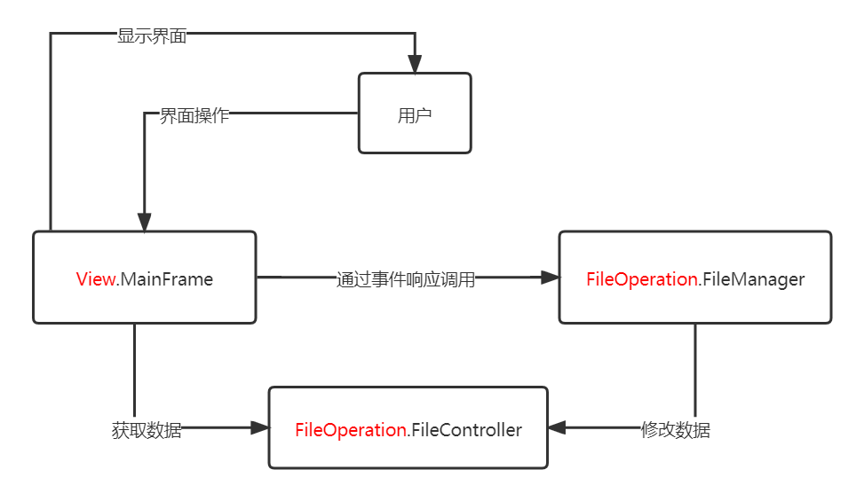
1、 MainFrame作为整个程序的主体，向用户展示GUI界面，同时接受用户的操作。通过响应事件调用FileManager中的文件操作方法，并从FileController中获取当前文件路径对GUI界面进行更新。
2、 FileManager作为文件操作的主要对象，通过调用各种方法对文件进行操作，例如文件创建、删除、加密、解密等。
3、 FileController中保存了文件管理器的当前节点信息以及各种设置信息，以提供MainFrame进行界面的更新。

2.程序架构剖析
2.1程序整体结构框架

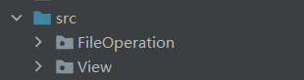

2.1.1 View结构
MyTable中包含了自己定义JTree中的部分构件；
MyTree中包含了自己定义的JTable中的部分构件；
MainFrame则为主界面使得程序具有图形界面，主界面分成了几个Panel和一个Menubar。其中ChangePositionPan负责文件管理器上方文本区域，以及跳转到对应文件夹或打开文件功能；
MyMenubar负责菜单栏的显示以及对应按钮的响应事件；
ReturnPanel中包含了两个按钮负责返回上一级界面以及磁盘界面；
TableScrollPanel通过JTable展示文件信息（名称、修改事件、类型、大小等）；
TreeScrollPanel通过JTree展示文件管理器的文件存储结构，并通过点击文件夹节点，使ManFrame界面跳转的对应的文件夹界面。
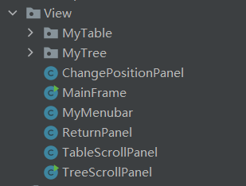

对于Tree包，MyJTree负责显示目录树，MyJTreeNode负责构建目录树的结点并实现结点间的操作，而MyJTreeRender负责对目录树结点的图标渲染。
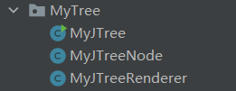

对于Table包， MyJtableModel负责对数据进行整理，MyJTableCellRender负责对文件图标的渲染
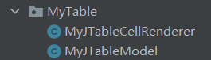

2.1.2 FileOperation结构
这个包中的的程序主要负责对文件的操作，其中FileController中保存了文件管理器的当前节点信息以及各种设置信息，以提供MainFrame进行界面的更新；
FileManager作为文件操作的主要对象，集成所有的文件操作，例如文件夹创建、删除、文件拷贝和文件夹拷贝等；
MainFrime通过调用FileManager中的方法间接调用其他几个类；
FileIcon负责获取文件的图标；
FileZip负责文件以及文件夹的压缩和解压缩；FileEncrypt通过IO流实现简单的文件加密操作；
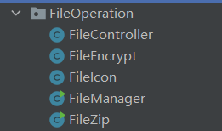

2.2 UML类图（可见附件二）
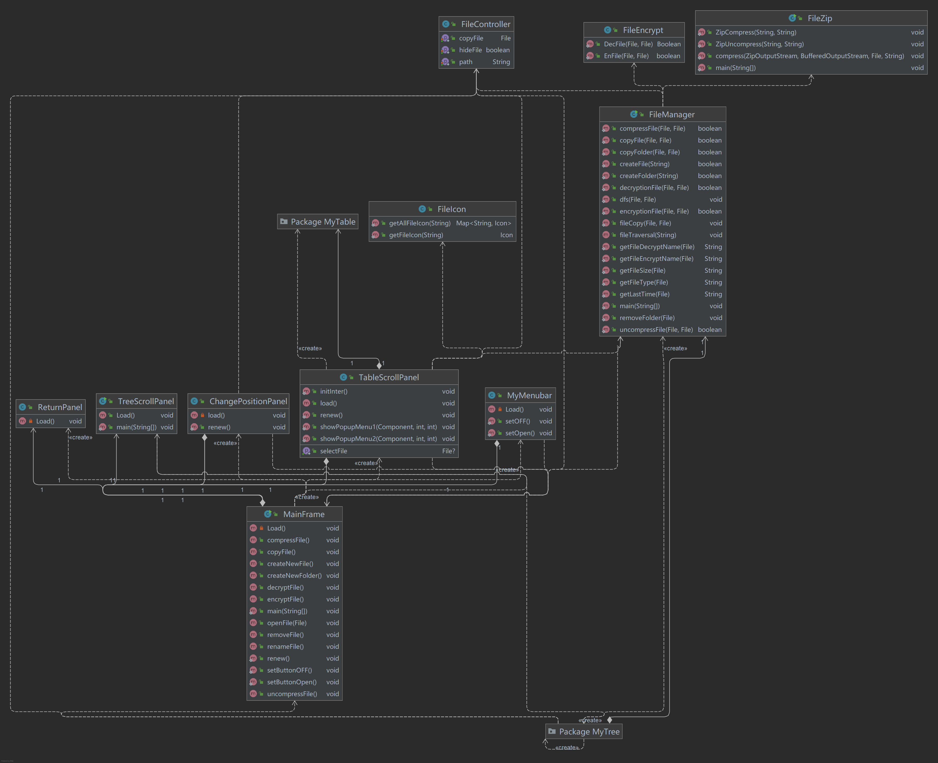

四、实验结果展示及分析和（或）源程序调试过程

主界面展示
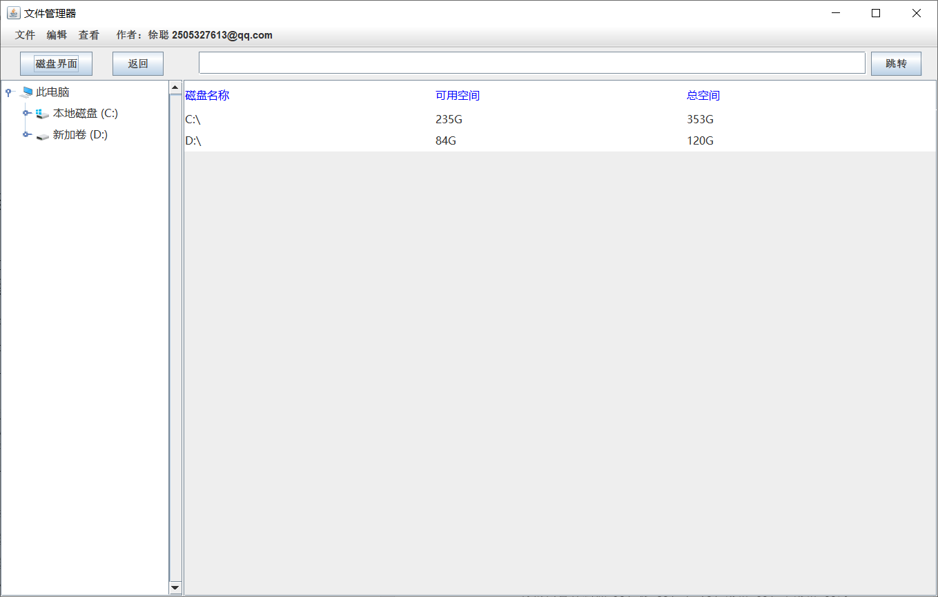

- 实现文件夹创建、删除、进入。
文件夹、文件的创建有两种方法。
方法一是通过鼠标右键显示新建文件、文件夹栏；
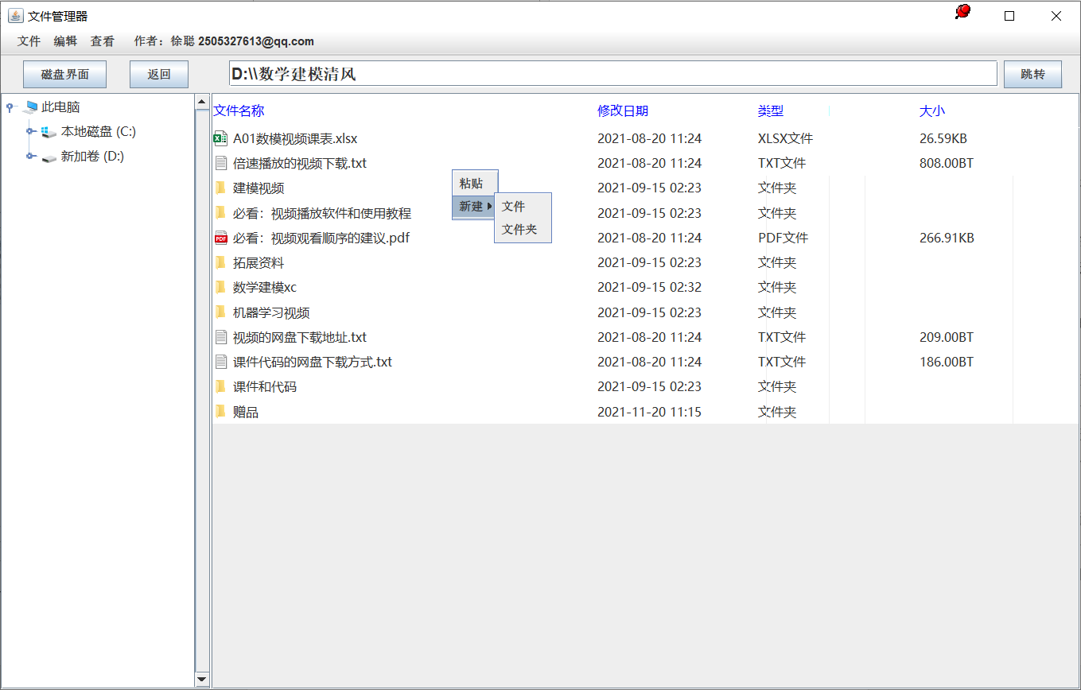

方法二是通过点击MenuBar上的文件选项中的新建文件夹按钮创建文件夹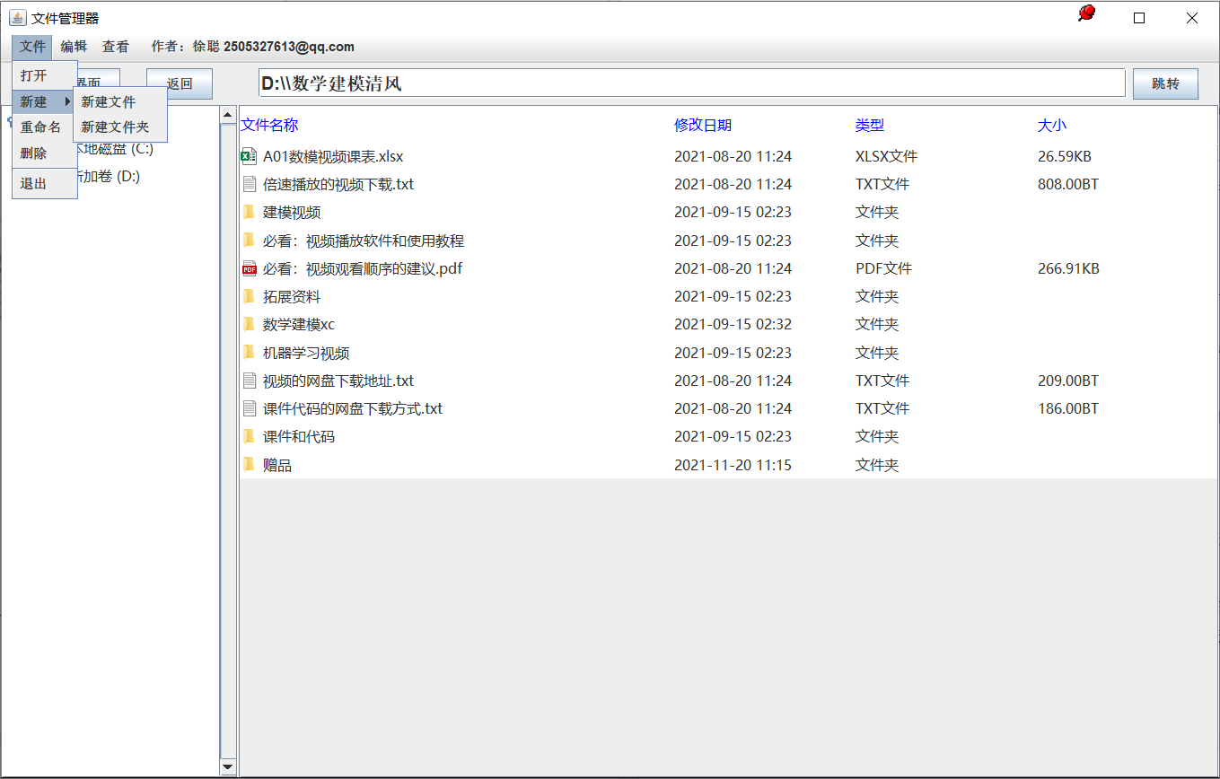

文件夹创建过程
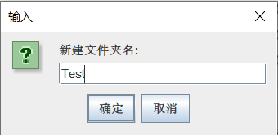
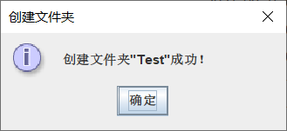

新文件夹“test” 创建结果
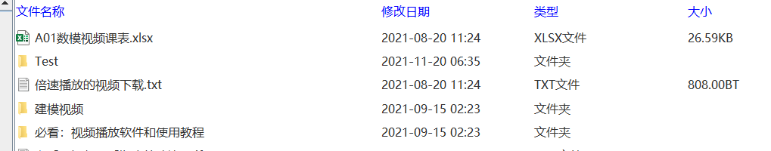

文件夹的删除功能实现
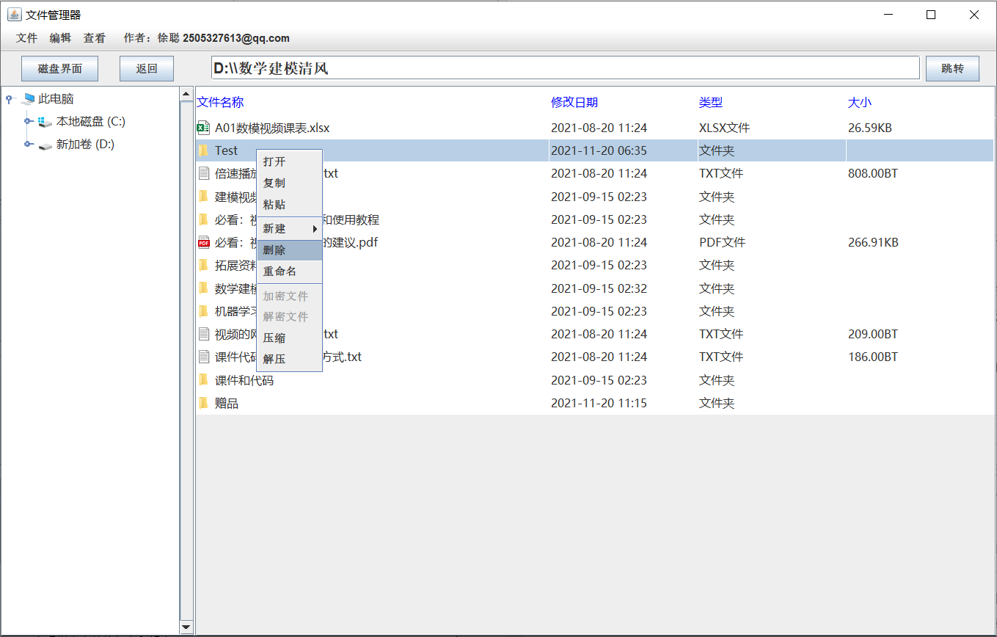

删除文件夹过程
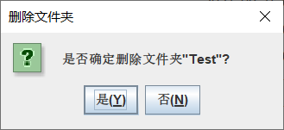

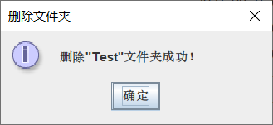

文件夹的进入功能
文件夹的进入一共有五种方式：1、通过MenuBar上的文件栏中的“打开”选项进入文件夹；2、在table中选择一个文件右键单击弹出的菜单中选择打开文件功能；3、直接双击文件夹；4、文件管理器上方的跳转文本框中输入目标文件夹的绝对路径，点击跳转按钮直接跳转到目标文件夹；5、通过点击文件管理器左边的JTree节点直接跳转到目标文件夹。
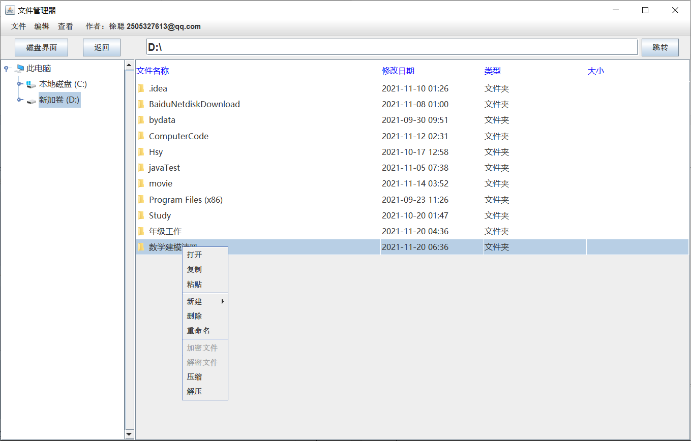

成功进入“数学建模视频”文件夹
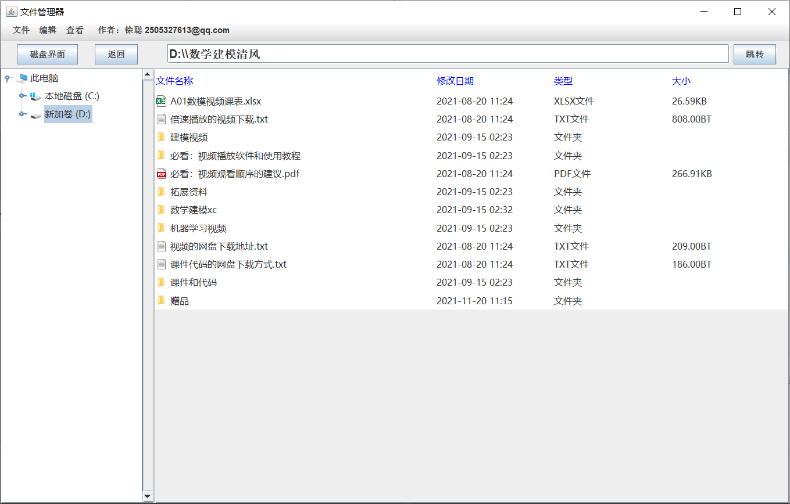

- 实现当前文件夹下的内容罗列。
具体效果请看下图，罗列了文件夹以及文件夹目录下的文件的图标、文件的名称、修改事件、类型、大小等信息。
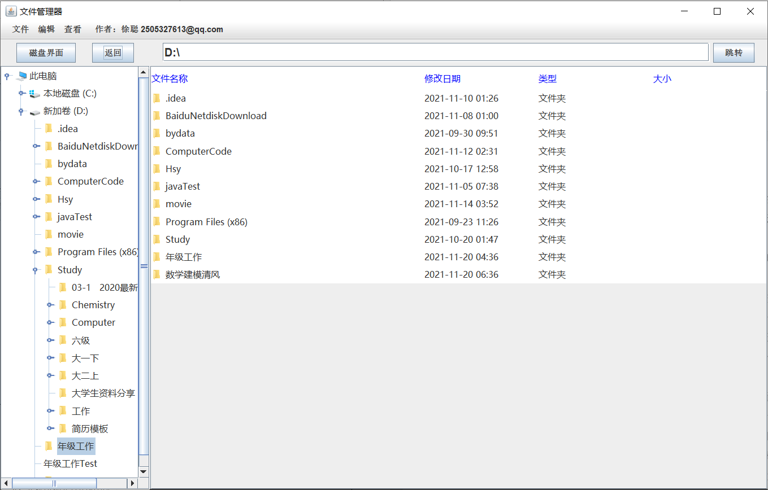

附加功能展示（隐藏文件的显示）
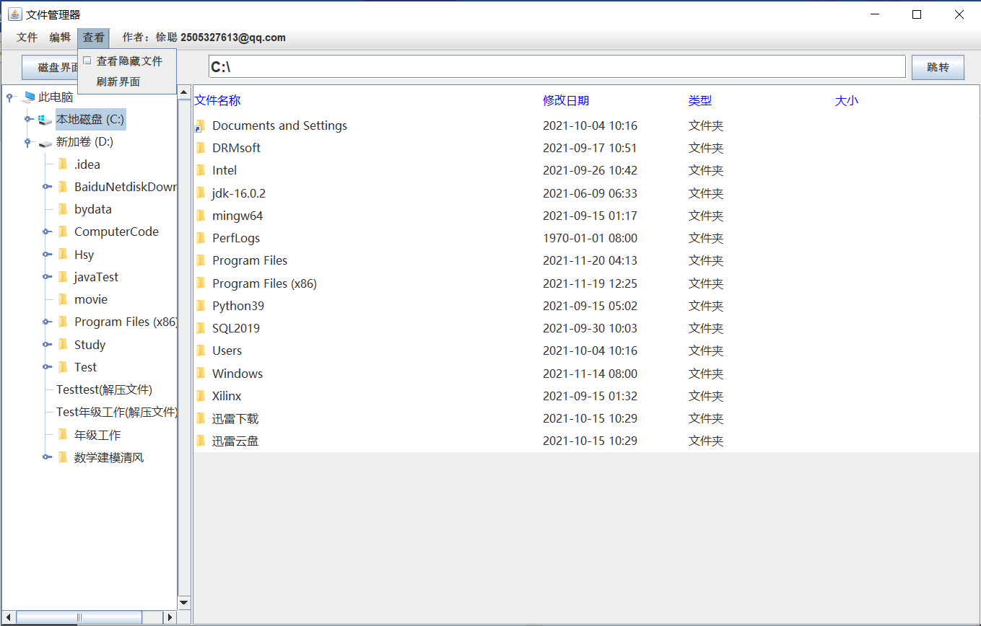

当勾选显示隐藏文件按钮后，将会罗列出隐藏文件、文件夹
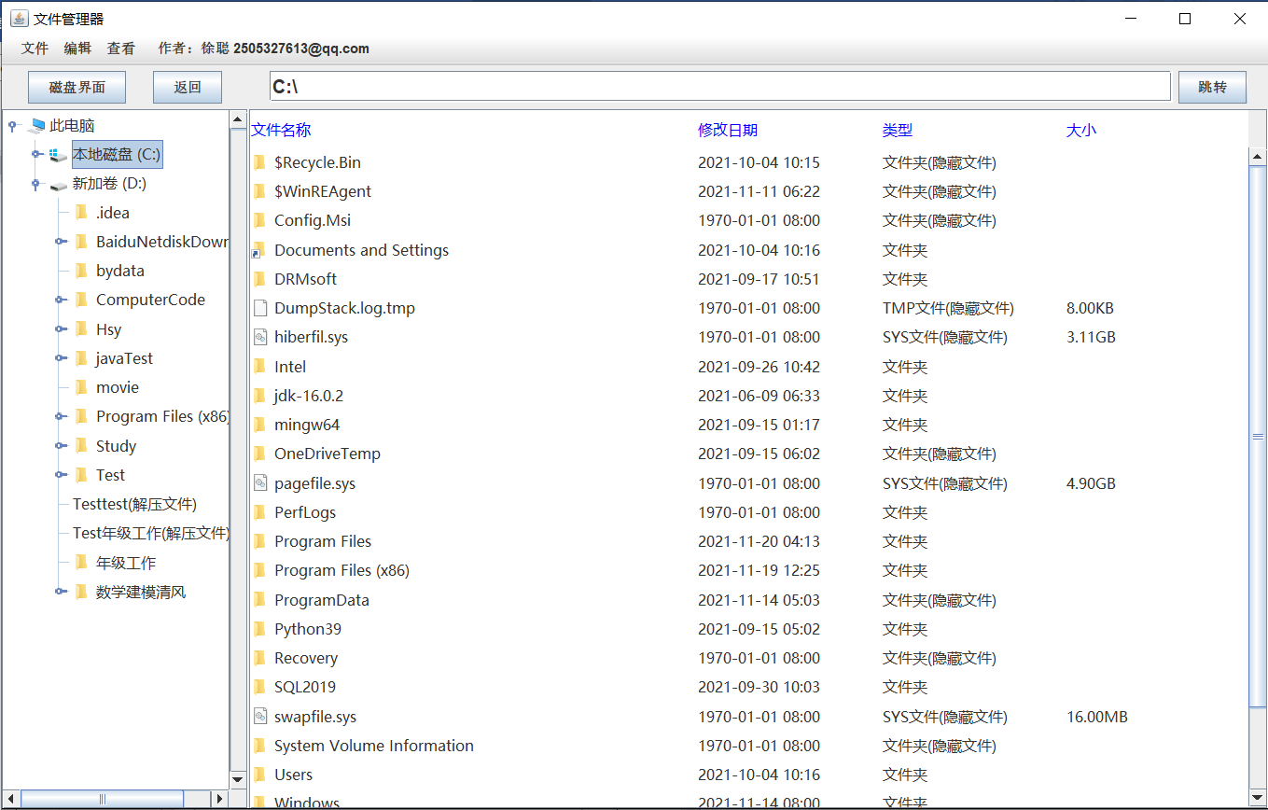

- 实现文件拷贝和文件夹拷贝（文件夹拷贝指深度拷贝，包括所有子目录和文件）。

文件的拷贝功能
首先选择一个文件点击复制功能，然后跳转到想要复制到的目标文件夹
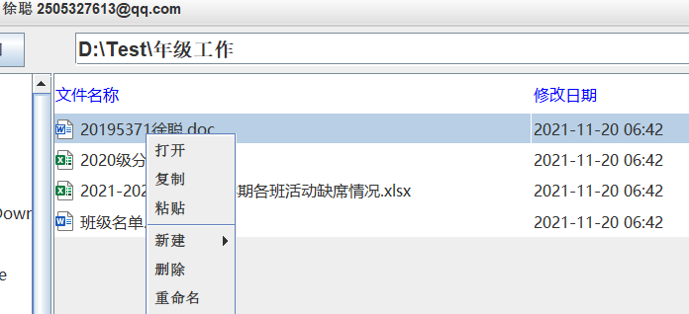

点击粘贴功能
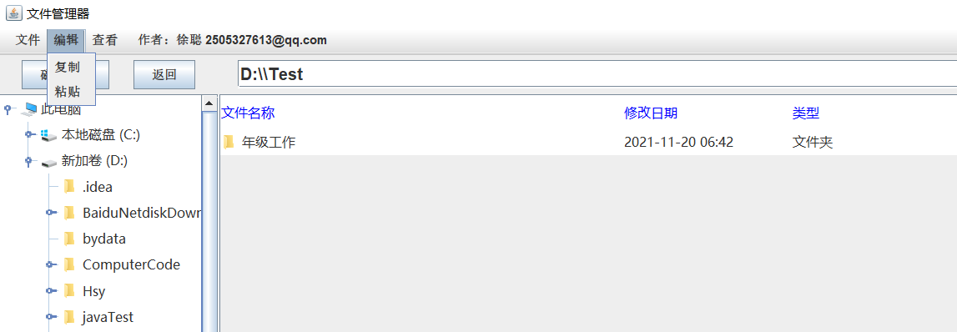

正在复制文件
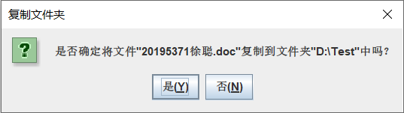

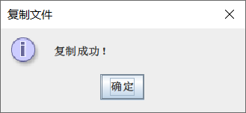

复制结果，成功将文件“20195371徐聪.doc”复制到指定文件夹
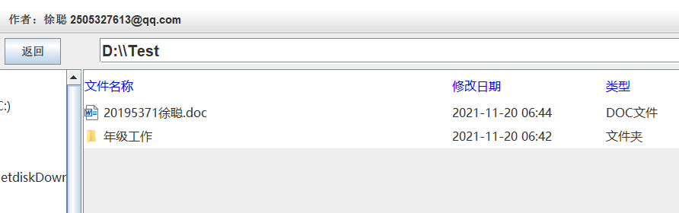

文件夹的拷贝
文件夹的拷贝和文件的拷贝流程相同，文件管理器会提示拷贝方式是文件拷贝还是文件夹拷贝，其中文件夹拷贝指深度拷贝，包括所有子目录和文件

首先是源文件夹中的所有文件
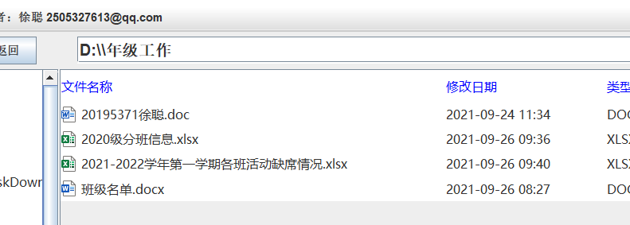

选择该文件，点击“复制”功能
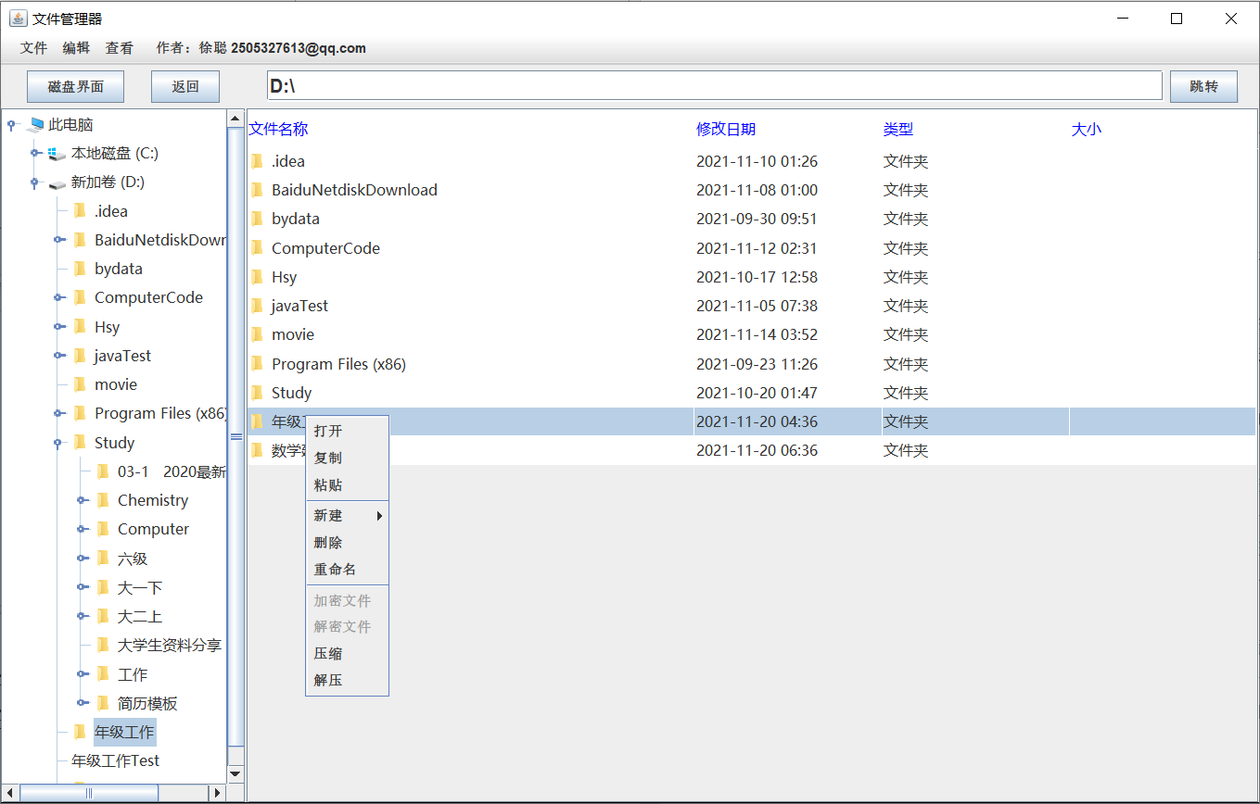

将该文件夹复制到“D:\\Test”目录下
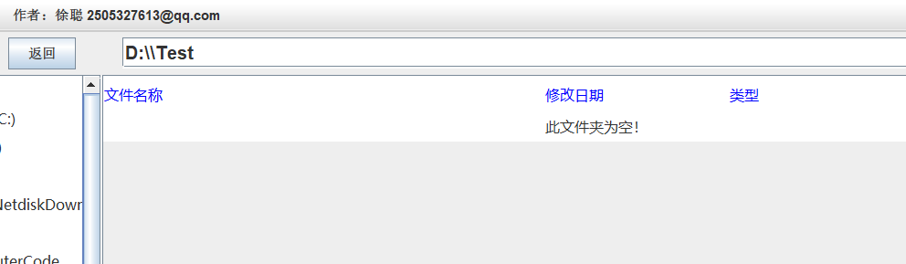

拷贝文件夹中
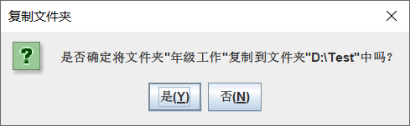

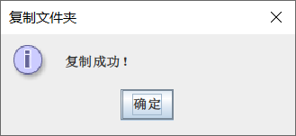

拷贝成功！
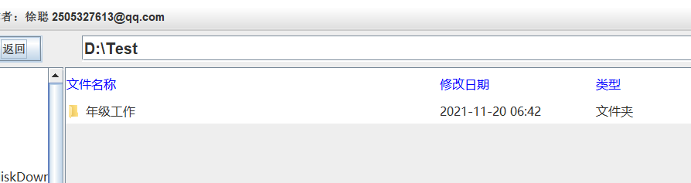

实现文件夹的深度拷贝，包括所有子目录和文件。结果如下
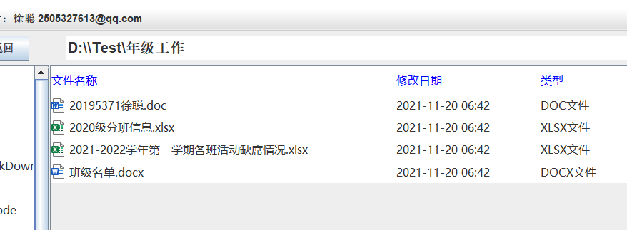

此外如果目标文件是源文件的子文件夹会导致拷贝进入死循环，因此当遇到这种情况时文件管理器会提示用户，并中断文件拷贝操作
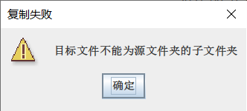

- 实现指定文件的加密和解密。

选择其中一个文件进行加密操作
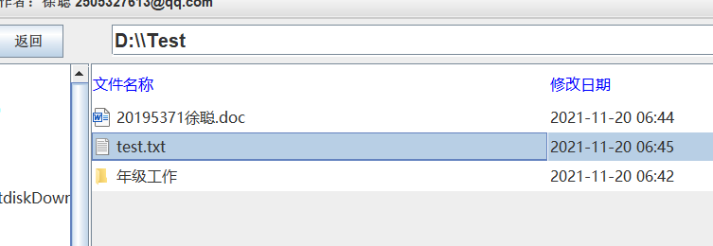

明文如下
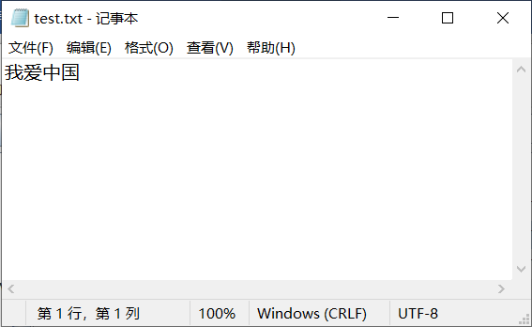

选择加密功能
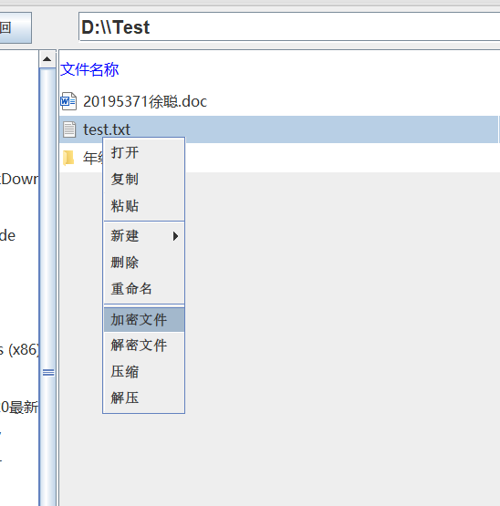

加密过程
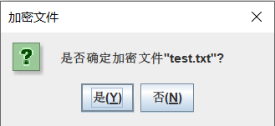

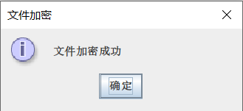

加密成功后在同一目录下会生成一个加密文件
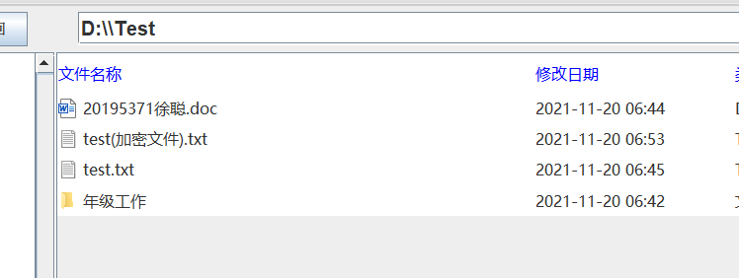

打开该加密文件，发现已经加密成功，显示密文
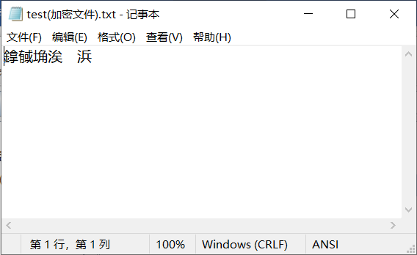

选择解密功能将加密文件进行解密操作。会在同下路径下生成一个解密文件
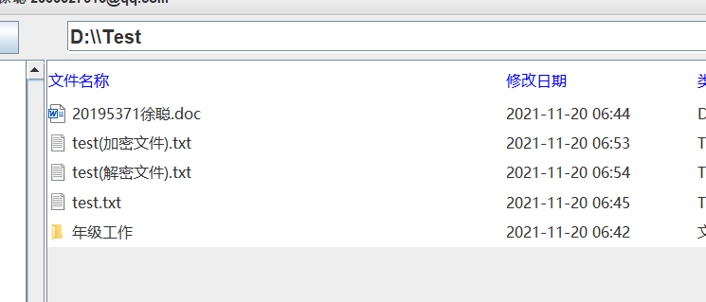

打开解密文件，发现文件已经解密成功，显示为明文
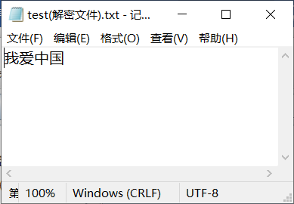

同时文件管理器不允许对普通文件进行“解密”操作

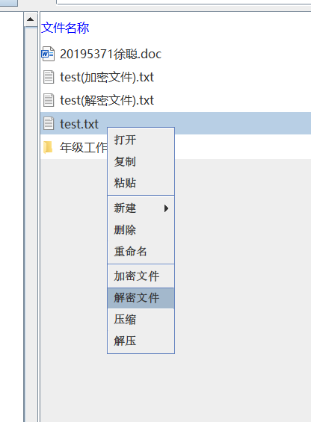

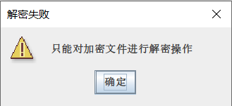

- 实现指定文件和文件夹的压缩。

文件的压缩
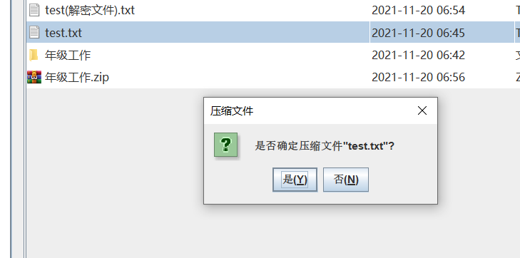

文件压缩成功！
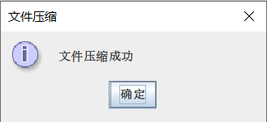

在同一路径下会生成一个“.zip”压缩文件
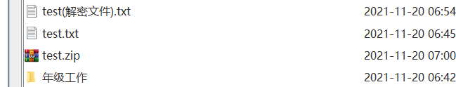

文件夹的压缩
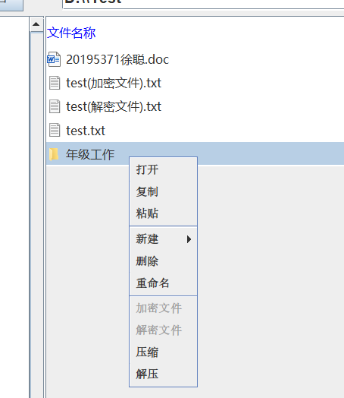

文件夹压缩成功！
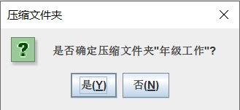

在同一路径下会生成一个“.zip”压缩文件
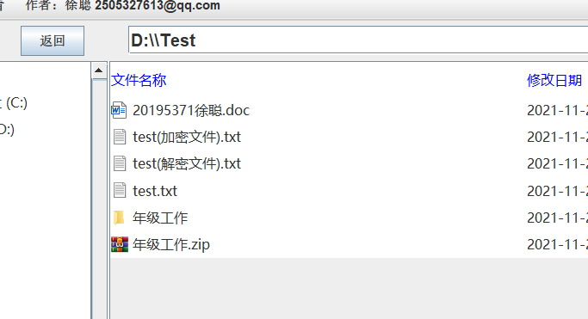

- 实现压缩文件的解压。
选择解密功能
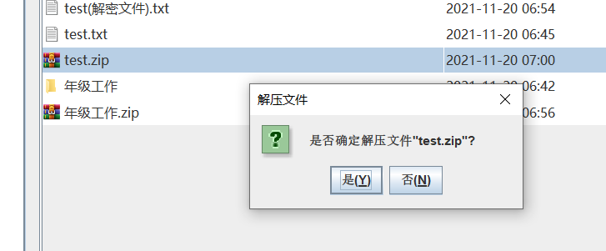

在同一路径下会生成一个“解压文件”，其中包含解压文件“test.txt”
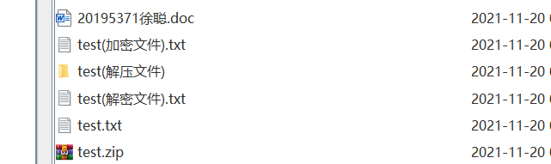
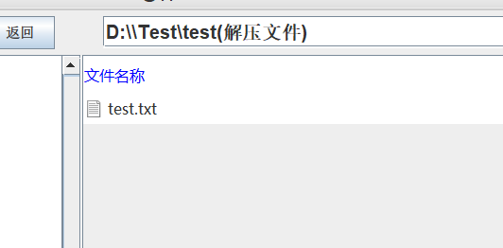

文件夹的解压
选择文件夹解压功能
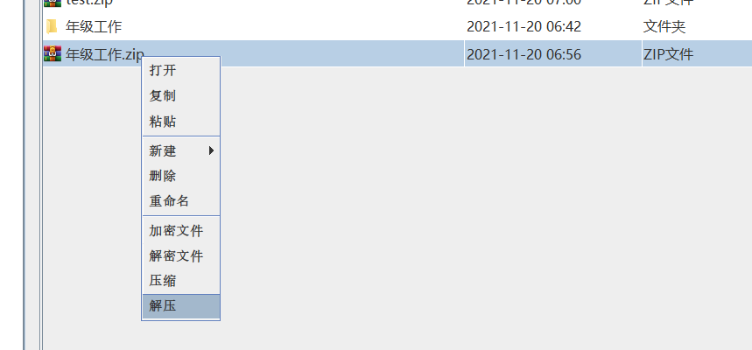

会在同一路径下生成一个“解压”文件，其子目录中有该压缩文件的解压文件
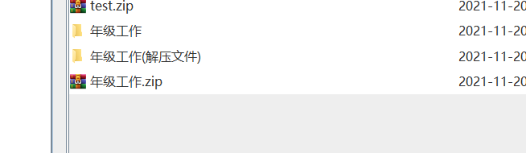

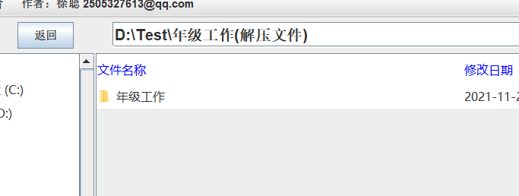
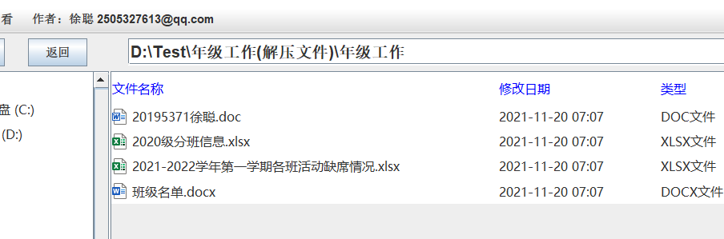

- 文件管理器具有图形界面。
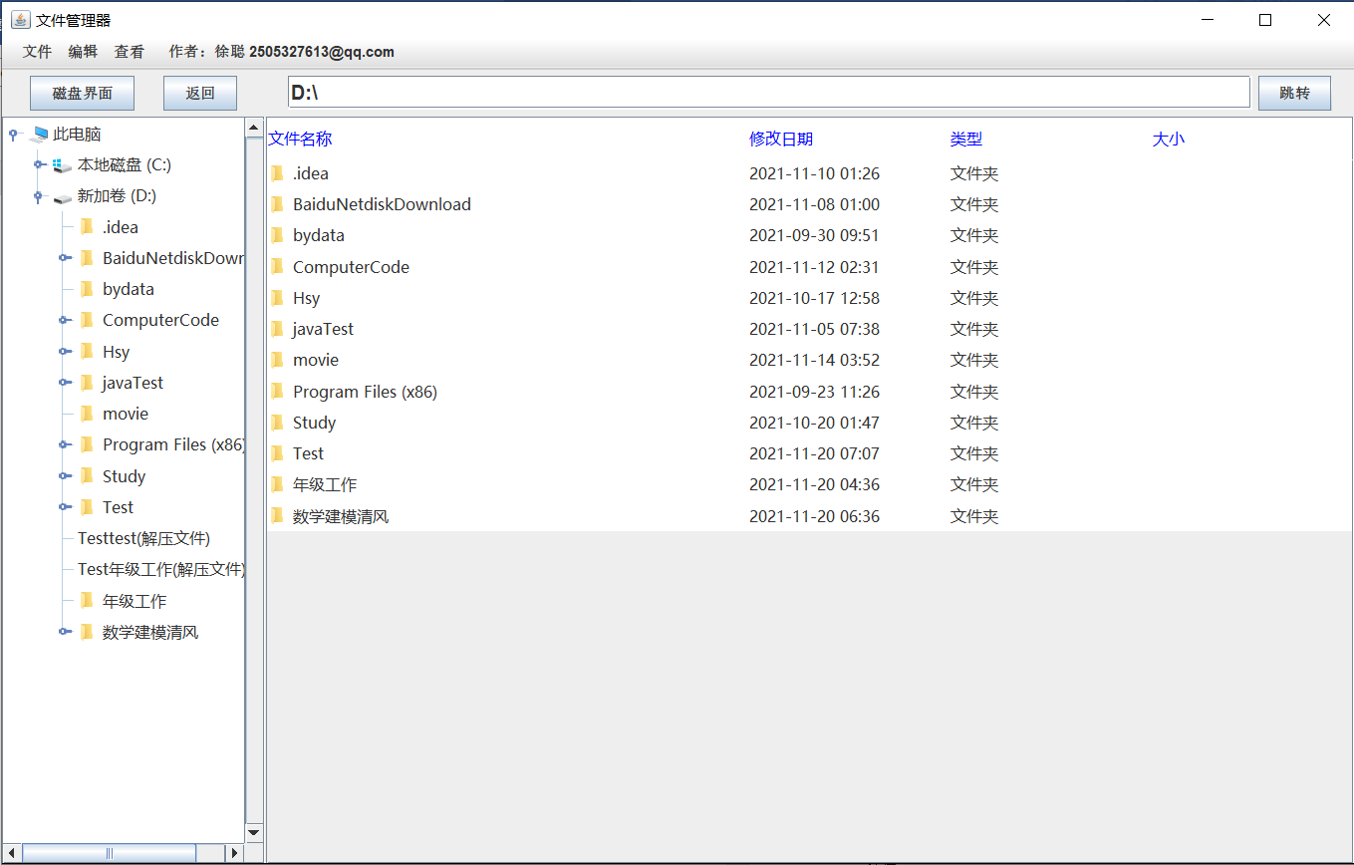

MenuBar中“文件”菜单的功能展示
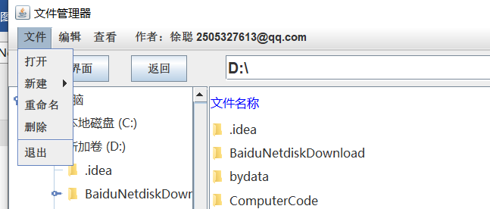

MenuBar中“编辑”菜单的功能展示
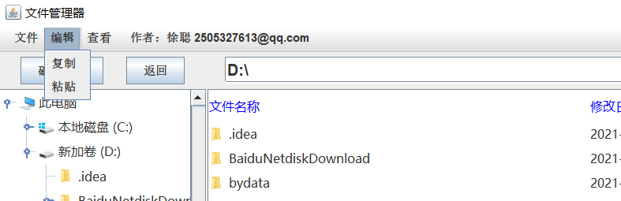

MenuBar中“查看”菜单的功能展示
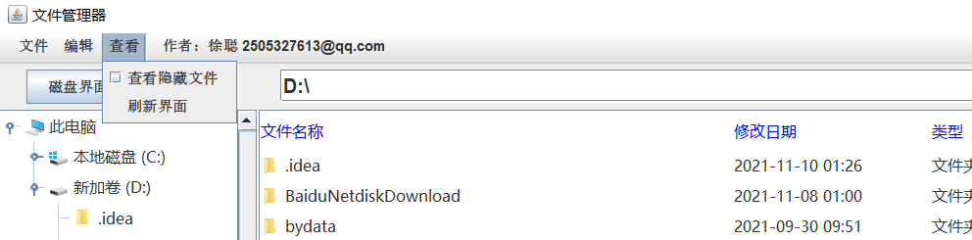

- 附加功能展示（跳转文本框）
可以通过向跳转文本框输入文件夹或者文件的绝对路径跳转到对应文件夹，或者打开文件
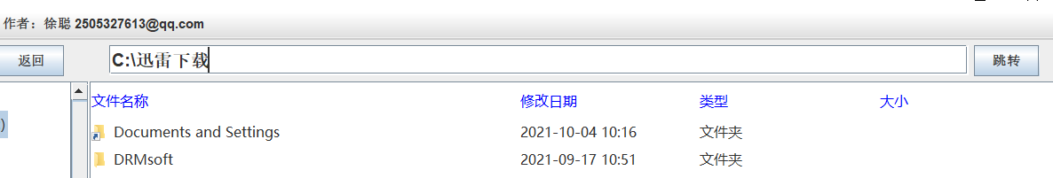

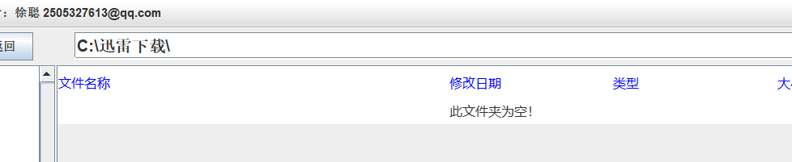

- 附加功能展示（文件的打开）
文件管理器可以直接打开文件，有四种方式。
- 通过MenuBar上的文件栏中的“打开”选项打开文件；
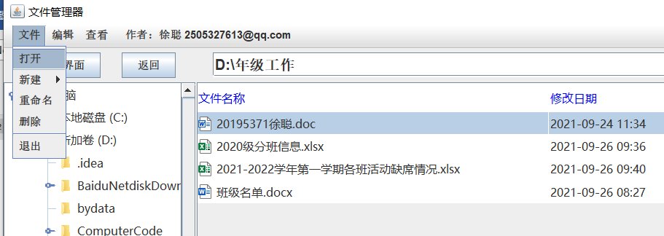

2、在table中选择一个文件右键单击弹出的菜单中选择打开文件功能；
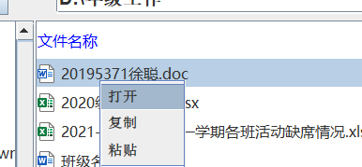

- 直接双击打开文件；
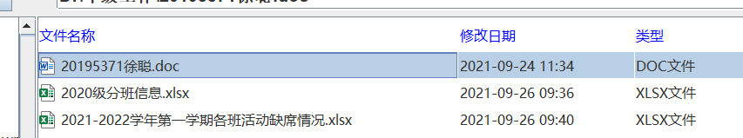

4、文件管理器上方的跳转文本框中输入目标文件夹的绝对路径，点击跳转按钮直接打开目标文件；
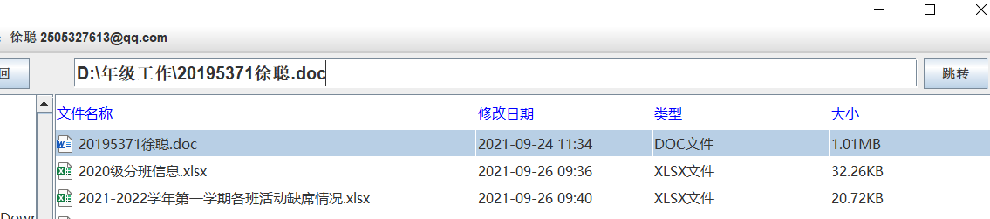

成功打开文件
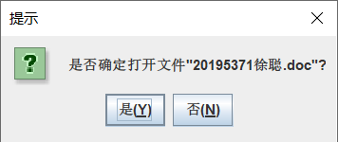

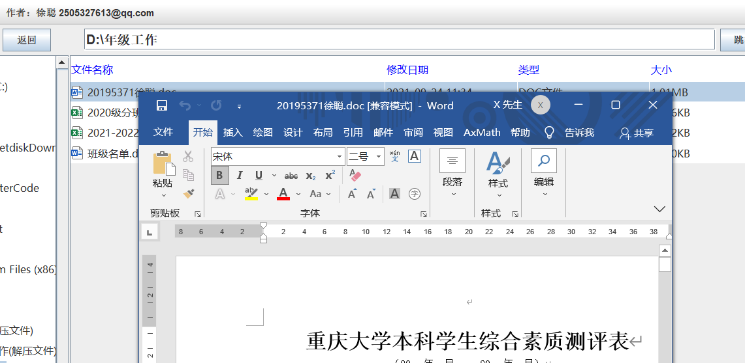

备注：
1、教师在布置需撰写实验报告的实验前，应先将报告书上的“实验题目”、“实验性质”、“实验目的”、“实验项目内容”等项目填写完成，然后再下发给学生。
2、教师在布置需撰写报告的实验项目时，应告知学生提交实验报告的最后期限。
3、学生应按照要求正确地撰写实验报告：
  - 在实验报告上正确地填写“实验时间”、“实验地点”等栏目。
  - 将实验所涉及的源程序文件内容（实验操作步骤或者算法）填写在“实验过程或算法（源程序）”栏目中。
  - 将实验所涉及源程序调试过程（输入数据和输出结果）或者实验的分析内容填写在“实验结果及分析和（或）源程序调试过程”栏目中。
  - 在实验报告页脚的“报告创建时间：”处插入完成实验报告时的日期和时间。
  - 学生将每个实验完成后，按实验要求的文件名通过网络提交（上载）到指定的服务器所规定的共享文件夹中。每个实验一个电子文档，如果实验中有多个电子文档（如源程序或图形等），则用WinRAR压缩成一个压缩包文档提交，压缩包文件名同实验报告文件名（见下条）。
  - 提交的实验报告电子文档命名为：“组号（2位数字）年级（两位数字不要“级”字）专业（缩写：计算机科学与技术专业（计科）、网络工程专业（网络）、信息安全专业（信息）、物联网工程（物联网））项目组成员（学号（八位数字）姓名）实验序号（一位数字）．doc。如第1组完成第1个Project，专业为“计算机科学与技术”专业，项目组成员有：张三（学号20115676），李四（学号20115676），王五（学号20115676），完成的课程设计报告命名为：01_10计科_20115676张三_20115676李四_20115676王五1.doc，以后几次实验的报告名称以此类推。
4、教师（或助教）在评价学生实验时，应根据其提交的其他实验相关资料（例如源程序文件等）对实验报告进行仔细评价。评价后应完成的项目有:
- 在“成绩”栏中填写实验成绩。每个项目的实验成绩按照五级制（优、良、中、及格、不及格）方式评分，实验总成绩则通过计算每个项目得分的平均值获得（平均值计算时需将五级制转换为百分制优=95、良=85、中=75、及格=65、不及格=55）。
- 在“教师评价”栏中用符号标注评价项目结果（用√表示正确，用×表示错误，用≈表示 半对半错）。
- 在“教师评价”栏中“评价教师签名”填写评价教师（或助教）姓名。将评价后的实验报告转换为PDF格式文件归档。
- 课程实验环节结束后，任课教师将自己教学班的实验报告文件夹进行清理。在提交文件夹中，文件总数为实验次数×教学班学生人数（如，教学班人数为90人，实验项目为5，其文件数为：90×5=450）。任课教师一定要认真清理，总数相符，否则学生该实验项目不能得分。最后将学生提交的实验报告刻光盘连同实验成绩一起放入试卷袋存档。

